Dotacja w ramach „Narodowego Programu Rozwoju Czytelnictwa 2.0 na lata 2021-2025”

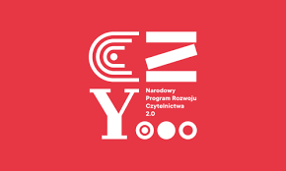

Biblioteka Publiczna Miasta i Gminy Nekla jest beneficjentem Programu Wieloletniego „Narodowy Program Rozwoju Czytelnictwa 2.0 na lata 2021-2025”, Priorytet 1 „Poprawa oferty bibliotek publicznych”, Kierunek Interwencji 1.1 „Zakup i zdalny dostęp do nowości wydawniczych”, który realizuje Ministerstwo Kultury i Dziedzictwa Narodowego za pośrednictwem Biblioteki Narodowej.

W 2022 roku Biblioteka Publiczna Miasta i Gminy Nekla na realizację zadania „Dofinansowania dla bibliotek publicznych na zakup nowości wydawniczych oraz usługi zdalnego dostępu do książek w formatach e-booków i/lub audiobooków i/lub synchrobooków – Priorytet 1, Kierunek Interwencji 1.1 w ramach NPRCz 2.0” uzyskała środki finansowe w wysokości 7.000,00 zł.
Głównym celem Priorytetu jest zwiększenie atrakcyjności oferty bibliotek publicznych poprzez zwiększenie udziału nowości wydawniczych w zbiorach bibliotek, wzrost dostępności książek, ebooków, audiobooków.

